

**深圳職業技術大學**

**臺灣交流生“移地學習”專案方案**

**深圳職業技術大學港澳臺辦**

**2025年4月**

**深圳職業技術大學簡介**

**深圳職業技術大學**是一所公辦職業院校，其前身是1993年創建的深圳職業技術學院。2023年6月，教育部批准以深圳職業技術學院為基礎整合資源設立深圳職業技術大學，學校成為大陸印發實施《本科層次職業學校設置標準（試行）》以來，第一所以優質“雙高”學校為基礎設置的本科層次職業學校。建校以來，學校堅持立德樹人根本任務，深入對接大陸所向、深圳所需，秉持“德業並進、自強不息”的校訓精神，不斷創新辦學體制機制、教育教學理念、人才培養模式，創造了大陸高職教育的多個第一，綜合實力穩居大陸同類院校前列，被譽為大陸高職教育的一面旗幟。

學校現有西麗校區、香蜜校區、深汕校區等三個校區，校園占地面積4000餘畝。現有教職工2900餘人，全日制在校生3萬餘人。學校設有本科教育學院、積體電路學院、未來技術學院、電子與通信工程學院、人工智慧學院、機電工程學院、經濟學院、管理學院、數字傳媒學院、創新創意設計學院、商務外語學院、材料與環境工程學院、建築工程學院、食品藥品學院、汽車與交通學院、醫學技術與護理學院、職業技術教育學院等教學單位，學校緊跟深圳重點產業佈局建立15個專業群，2024年全日制本科招生專業15個、全日制專科招生專業84個。

學校肩負改革攻堅和創新突破使命，取得一系列示範性建設成果。2001年通過首批大陸示範性高職院校實踐教學基地評估，2006年入選大陸示範性高等職業院校建設計畫，2016年入選首批大陸創新創業典型經驗高校，2019年入選首批“雙高”計畫10所A檔建設單位、首批“一站式”學生社區綜合管理模式建設試點高校。

深圳職業技術大學網頁：https://www.szpu.edu.cn/

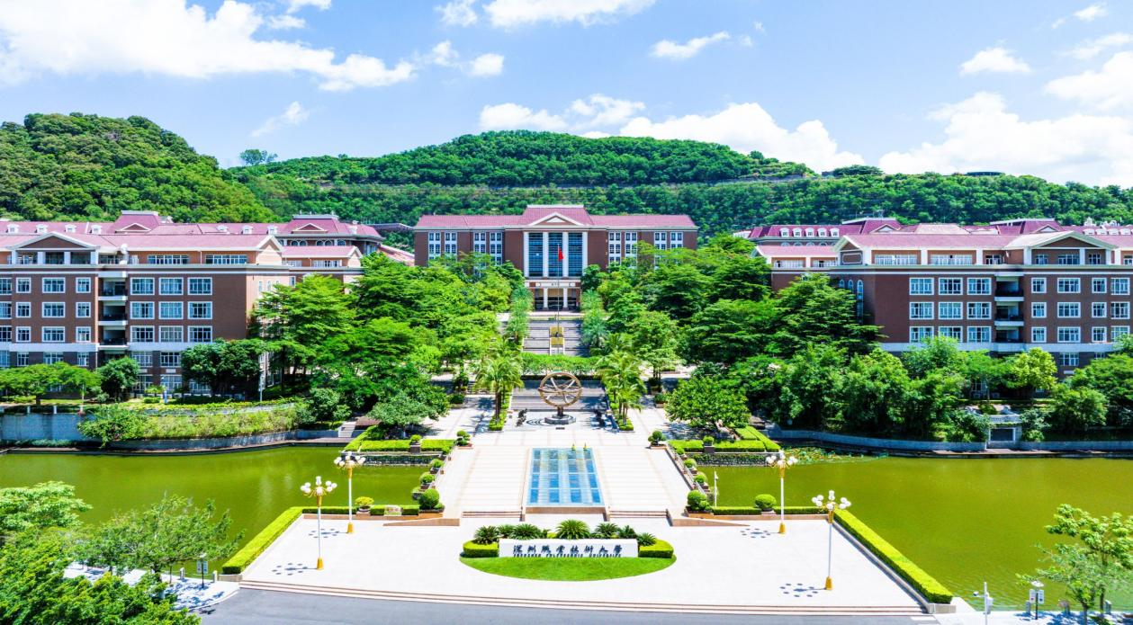深圳職業技術大學西麗校區留仙洞園區

1. **專案概要**

為深化兩岸青年學子互動交流，推動教育領域的互學互鑒，我校擬於2025年5月邀請臺灣合作院校學生來深參加“移地學習”專案。專案以“共學·共行·共成長”為主線，通過學術融合、實踐探索與文化對話三大維度，搭建兩岸青年雙向交流平臺，助力學子拓展視野、增進理解，在協作中激發創新思維，厚植友誼紐帶。

參與學生將沉浸式融入深職大的校園環境，與大陸同學一起參加專業課程學習和小組課題討論，親身感受大陸的教學方法，在合作中探索多樣的學術視角；通過實地訪問珠三角地區知名企業與文化地標，切實體驗大陸社會發展的創新活力與深厚的人文底蘊。

1. **參與對象**

臺灣龍華科技大學和文藻外語大學學生

1. **參與人數**

兩校各選派學生學生人數不超過10人

1. **專案時間**

2025年5月25日-29日（含往返時間共5天）

1. **專案費用**

深圳職業技術大學將承擔學生在深期間的吃、住、行相關費用，往返深圳和臺灣的交通費用則由學生自行承擔。

1. **報名時間**

請於**2025年4月30日**前將報名報發至深職大港澳臺辦馮老師處。

聯繫方式：郵箱：fengxing@szpu.edu.cn；微信號：chazi2004。

1. **日程安排**

**龍華科技大學：**

|  |  |  |  |
| --- | --- | --- | --- |
| **日期** | **時間** | **活動內容** | **地點** |
| 5月25日（周日） | 下午 | 報到，辦理入住 | 同德樓 |
| 5月26日（週一） | 上午 | 課程：智能機器人技術一3-4節  授課教師：孫光 | 知行園B316 |
| 下午 | 課程：國產晶片創新實踐（1）5-6節  授課教師：劉豫章 | 知行園B318 |
| 5月27日（週二） | 上午 | 課程：數據結構與演算法設計1-2節  授課教師：楊利華 | 德業樓225  機房 |
| 參觀：校園參觀 | 校內 |
| 下午 | 課程：模擬電子技術5-6節  授課教師：李益民 | 德業樓408 |
| 體育活動：羽毛球 | 體育館 |
| 5月28日  （週三） | 上午 | 參觀：深圳當代藝術與城市規劃展覽館 | 深圳市福田區 |
| 參觀：蓮花山公園 |
| 下午 | 參觀：優必選科技（[UBTECH](https://www.baidu.com/s?wd=UBTECH&rsv_idx=2&tn=baiduhome_pg&usm=3&ie=utf-8&rsv_pq=a5a76300002e5d1a&oq=%E4%BC%98%E5%BF%85%E9%80%89%E6%99%BA%E8%83%BD%E6%9C%BA%E5%99%A8%E4%BA%BA%E5%85%AC%E5%8F%B8%E7%AE%80%E4%BB%8B&rsv_t=8f23vU7H7JL5DbLDBPM5bogJ9cPJzGbLI/UTbtvwYtTCD5WsTSyKmZNAa4FqEFT19JUV&rsv_dl=re_dqa_generate&sa=re_dqa_generate)） | 深圳市南山區 |
| 參觀：南頭古城 |
| 5月29日  （週四） | 上午 | 座談：師生交流 | 校內 |
| 下午 | 離深 |  |

**文藻外語大學：**

|  |  |  |  |
| --- | --- | --- | --- |
| **日期** | **時間** | **活動內容** | **地點** |
| 5月25日（周日） | 下午 | 報到，辦理入住 | 同德樓 |
| 5月26日（週一） | 上午 | 課程：跨文化交際3-4節  授課教師：史咫陽 | 學思樓520 |
| 下午 | 課程：跨境電商行銷5-6節  授課教師：裴茜 | 德業樓521  語音室 |
| 5月27日（週二） | 上午 | 課程：領導力開發與訓練1-2節  授課教師：吳鋒 | 學思樓523  語音室 |
| 參觀：校園參觀 | 校內 |
| 下午 | 課程：產業發展與數位化轉型5-6節  授課教師：倪坤 | 學思樓522  語音室 |
| 體育活動：羽毛球 | 體育館 |
| 5月28日  （週三） | 上午 | 參觀：深圳當代藝術與城市規劃展覽館 | 深圳市福田區 |
| 參觀：蓮花山公園 |
| 下午 | 參觀：優必選科技（[UBTECH](https://www.baidu.com/s?wd=UBTECH&rsv_idx=2&tn=baiduhome_pg&usm=3&ie=utf-8&rsv_pq=a5a76300002e5d1a&oq=%E4%BC%98%E5%BF%85%E9%80%89%E6%99%BA%E8%83%BD%E6%9C%BA%E5%99%A8%E4%BA%BA%E5%85%AC%E5%8F%B8%E7%AE%80%E4%BB%8B&rsv_t=8f23vU7H7JL5DbLDBPM5bogJ9cPJzGbLI/UTbtvwYtTCD5WsTSyKmZNAa4FqEFT19JUV&rsv_dl=re_dqa_generate&sa=re_dqa_generate)） | 深圳市南山區 |
| 參觀：南頭古城 |
| 5月29日  （週四） | 上午 | 座談：師生交流 | 校內 |
| 下午 | 離深 |  |

附件：

**臺灣交流生“移地學習”專案報名表**

|  |  |  |  |  |  |
| --- | --- | --- | --- | --- | --- |
| **姓名** |  | **性別** |  | **出生年月日** |  |
| **臺胞證號** |  | **學校及系部** |  | | |
| **戶籍地** |  | **來陸次數** |  | **來深次數** |  |
| **郵箱地址** |  | | **飲食禁忌** |  | |